**网吧端广告播放系统需求说明书**

|  |  |  |  |
| --- | --- | --- | --- |
| 版本 | 变更内容 | 日期 | 提交人 |
| V1.0 | 新建 | 2016/8/11 | 高黎峻 |

系统概述

本广告播放系统分为二大子系统：服务端子系统，客户端子系统，这二个子系统分别与第三方系统（例如：网吧计费系统等）的相应子系统整合在一起。

服务端子系统负责从广告中心下载广告及广告播放策略。

客户端子系统负责从服务端子系统下载广告及广告播放策略并播放广告

锁屏界面

# 系统环境

* Win7以上系统，推荐Win10
* 必须连接互联网

# 系统起动流程

## 开机—windows自动登录—锁屏界面

# 锁屏界面

## 全屏

## 始终在屏幕的最上层，不得被其它程序覆盖

## 如果有程序出现在锁屏界面的上层，则把它置下层

## 不能出现Windows任务栏

## 不能出现Windows输入法

## 屏蔽键盘操作

## 屏蔽鼠标操作

# 用户登录

二种登录方式：

### 微信扫码，以微信账号登录

### 用户名口令方式登录，锁屏界面出现软键盘提供输入

登录成功后退出锁屏界面，出现游戏菜单

游戏菜单

# 界面样子C:\Users\GaoLj\Desktop\VR菜单.png

# 游戏列表

## 从管理中心获取游戏列表信息

游戏分类、卡牌信息、

## 游戏分类

横坐标：动作、冒险、策略、角色扮演、视频、宣传片

纵坐标：最热、推荐、单人、多人、支持设备（HTC Vive, Oculus Rift, 其它）

## 游戏卡牌

以卡牌的方式展现：名字、热度、简价

点击此卡牌后出现详细介绍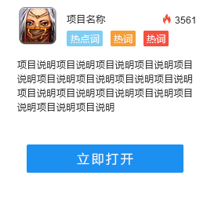

点击“立即打开”，运行本地游戏，此时游戏窗口作为外部程序，内嵌在游戏菜单的上半部分

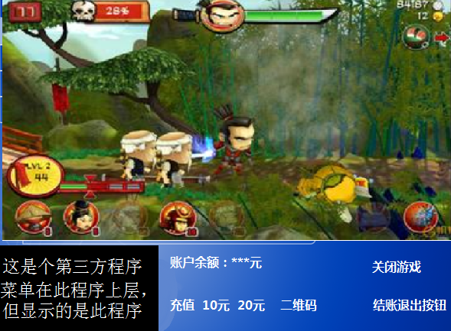

# 第三方程序

此程序是SteamVR，在菜单程序下层，菜单程序在这块区域呈现透明以显示SteamVR，但不能操作SteamVR，因为SteamVR其实是在下一层

# 帐户余额

显示当前会员用户账户里的余额，以及本次到目前为此消费金额

# 充值

以二维码扫码方式提供会员充值功能，支持微信和支付宝

# 结帐退出

当前登录用户退出登录，记费停止，同时显示本次消费信息

# 消费流水本地记录

# 断网时结账处理

管理控制

使用人：业主

# 营业点登记

## 硬件设备登记

### VR眼镜

### PC主机

### 视频监控设备

### 路由器

## 营业信息登记

### 营业点类型

VR体验店、酒吧、咖啡店、电影院、俱乐部

### 营业点信息

类型、地址（省、市、区/县，有地区编号）、固话、手机、紧急联系人、邮政编码

### 业主信息

关联系统用户中的业主ID

# 实时监控

## 主机负载监控

### CPU、内存、显卡、硬盘负载

## 硬件状态

### CPU、主板、显卡、硬盘温度

### CPU、主板、显卡、机箱风扇转速

以上信息实时上报

## 接收中心下发远程控制命令

### 控制设备关机、重起

### 设备锁定

### 执行其它命令

# 计费设置（Web实现）

## 计费策略设置

### 普通单价

10分钟/10元，

### 包时长

1小时/50元

## 优惠策略设置

### 全局优惠

#### 时段优惠

周一到周5，6：00—16：00，8折

#### 累计时间优惠（满足N小时打折）

### 等级

#### 等级对应折扣率

3星会员：8折

# 游戏关联

游戏卡牌对应本地执行路径